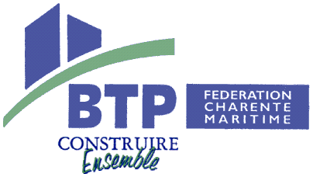  4 avenue la Fayette – BP 40089  17303 ROCHEFORT CEDEX  Tél : 05.46.87.17.55 – fax : 05.46.99.80.71  Mail : federationbtp@d17.ffbatiment.fr | Rochefort le 6 septembre 2013
Ile de Ré – statistiques Bâtiment

- Nombre d’entreprises du bâtiment et travaux publics ayant au moins 1 salarié*

Code postal | Ville code postal | Nombre entreprises BTP | Effectif global
17 111 | Loix | 6 | 16
17 410 | Saint Martin de Ré | 12 | 38
17 580 | Le Bois - Plage en Ré | 35 | 118
17 590 | Ars en ré et Saint Clément des Baleines | 27 | 141
17 630 | La Flotte | 19 | 71
17 670 | La Couarde sur Mer | 19 | 70
17 740 | Sainte Marie de Ré | 28 | 78
17 880 | Les Portes en Ré | 5 | 9
17 940 | Rivedoux - Plage | 22 | 78
* À l’exclusion des auto-entrepreneurs |  | 173 | 619
Source FBTP 17 - Caisse des Congés payés de Nantes
Cela représente une moyenne de 3.6 salariés par entreprise.

- Répartition des entreprises en fonction de la branche professionnelle
Activité | Nombre d’entreprises
Gros œuvre et connexes | 71
Bois | 26
Couverture plomberie | 25
Métal | 5
Chaffage, thermique, isolation | 5
Peinture, revêtement, miroiterie | 20
Aménagements | 3
Electricité | 15
Autres | 3
Source FBTP 17 - Caisse des Congés payés de Nantes

- Chiffre d’affaire des entreprises du bâtiment dont le siège est basé sur l’ile de Ré
1 emploi | 98400 euros
619 emplois | 60 909 600 euros
Source Ministère de l’équipement

- Emplois directs – Emplois indirects concernant les entreprises du bâtiment dont le siège est basé sur l’ile de Ré
Le salariés d’entreprises rhétaises du bâtiment représentent directement 10.1 % des emplois de l’ile (source FFB, 11.1 source INSEE sur 6122 emplois)
Le bâtiment représente directement et indirectement 17.18% des emplois de l’ile
Emploi direct | Emploi induit | total
1 | 0.7 | 1.7
619 | 433 | 1052

